实验报告

一、课次与日期：第 3 周（__2026_年__3__月__13__日）

二、任务目标：1.WSL2的环境配置：在 Windows 系统下，独立完成 WSL2 与 Ubuntu 的环境搭建；
2.掌握基本命令行操作、软件包管理与开发工具配置；
3.完成 AI 编程工具链配置并稳定可用，建立代码托管与版本同步流程，形成工具
链配置记录与问题清单；
4.使用 Cursor 完成代码分析、项目调试；
5.能在 Ubuntu 环境下开发并运行一个“最小可用版贪吃蛇”程序(命令行版)，并
且截图记录运行结果；
6.撰写且规范化第一次实验报告并提交，报告需要包括关键命令、环境版本、实际
运行截图/录屏、遇到的问题与解决方法、技术反思与展望。

三、工具链版本与账号：

工具 / 环境 | 信息
代码平台 | GitHub
开发工具 | Cursor
操作系统 | Windows 10/11
Python 版本 | 3.9
环境版本 | Ubuntu 22.04.5
GitHub 账号 | _____fanzhiyuan9054_____
个人 GitHub 仓库 | https://github.com/fanzhiyuan9054

四、关键步骤与命令：

1.WSL2、Ubuntu安装与检查:
执行命令:wsl--install，然后重启电脑，在Microsoft Store安装Ubuntu22.04；
2.Cursor的安装:从官网下载Windows版安装包，安装打开Cursor，并在cursor界面按Ctrl+Shift+P，选择WSL:Connect to WSL完成cursor与wsl的连接，然后安装Python和Pydance 扩展，检查能正常打开 WSL2 项目目录；
3.完成Vibe Coding任务:在Ubuntu环境下，借助iflow来完成贪吃蛇游戏的开发，
在对话框输入具体要求，要求用python语言生成能在命令行直接运行的贪吃蛇
游戏，并且要有移动、吃食物变长、撞墙失败、分数显示，如果AI信息报错，
要能够与AI对话来修复 代码，最终成功生成符合要求的游戏；

4.GitHub 项目
打开老师提供的项目 GitHub 地址，点击右上角 Fork → 保存到自己账号，进
入自己的仓库，复制仓库地址；

5.Cursor 中克隆代码
打开 Cursor → 新建终端，执行：
bash
运行
代码文件夹git clone https://github.com/eauzqgbfzy2/项目名.gitcd 项
目名

6.创建并激活环境
bash
运行
conda create -n ai_comm python=3.9
conda activate ai_comm

7.安装依赖
bash
运行
pip install -r requirements.txt

8.运行基线训练（在 Cursor 终端执行）
bash
运行
python main.py# 或者
python train.py

9.运行测试
bash
运行
python test.py

10.代码修改后推送到 GitHub
bash
运行
Git add .git commit -m "week3 experiment done"git push

五、成功截图 / 链接：
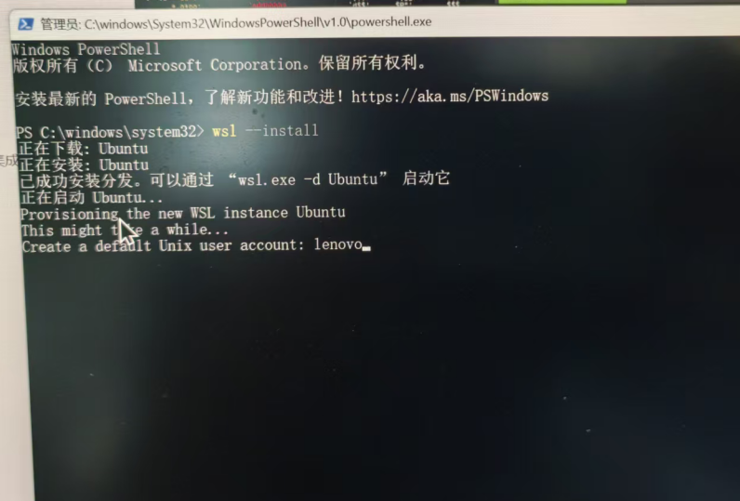
1.WSL环境配置截图：

Ubuntu的安装
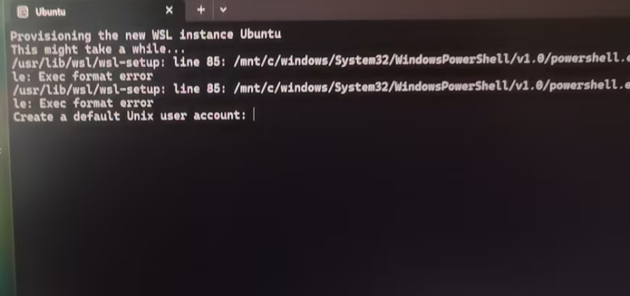

2.贪吃蛇游戏运行成功截图：
游戏成功进且有最终得分结果
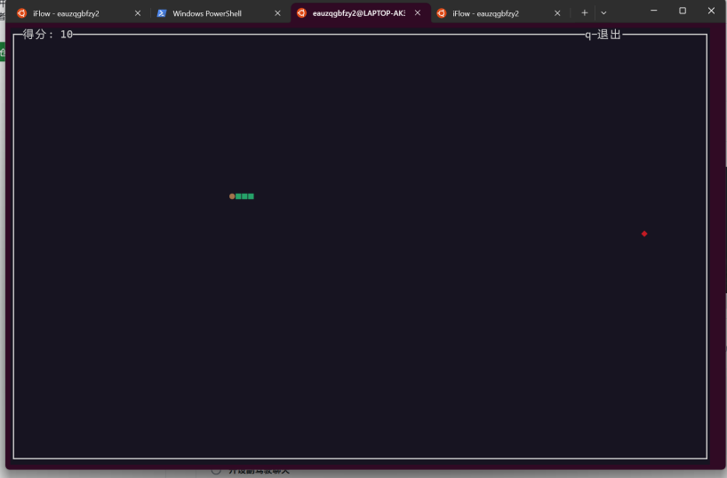
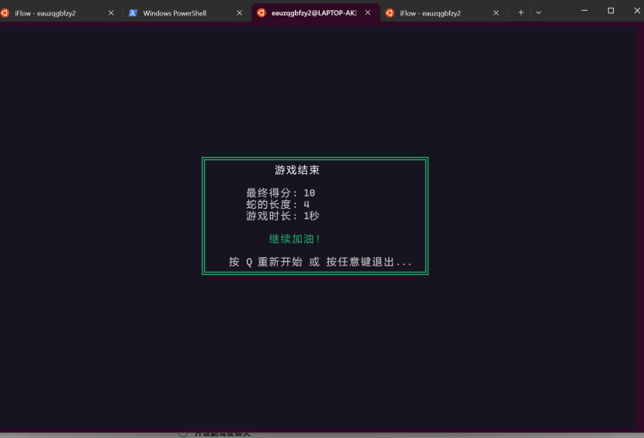
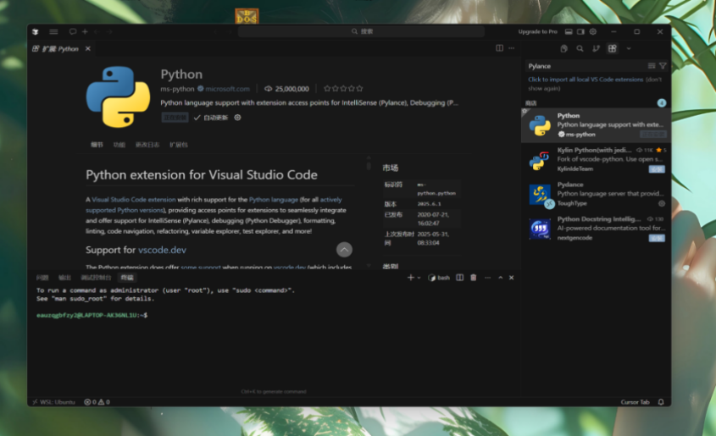
3.依赖安装成功截图：

4.Cursor模型训练运成功截图：
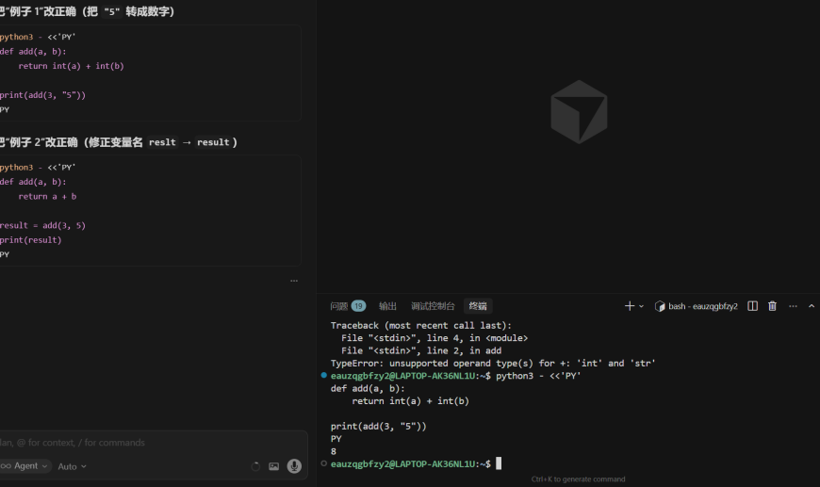

六、问题与解决：

问题 1： GitHub 网页版打开速度慢 / 失败
解决：更换网络，将校园网切换为手机热点，避开校园网的网络限制与拥堵问题，顺利访问GitHub网页版完成Fork操作；后续计划配置GitHub国内镜像源，从根本上解决网络访问问题。

问题 2：运行报错 No module named 'xxx'
解决：执行 pip install 模块名 命令安装缺失模块；同时检查Python版本与模块的兼容性，确保安装的模块版本适配Python3.9，且在conda的ai_comm虚拟环境中执行安装命令，避免环境混乱导致的模块无法识别。

问题 3：找不到 GPU / CUDA 错误
解决：在代码里把 .cuda()改成 .to('cpu')，强制使用 CPU 运行代码；先保证代码能正常执行，理解核心逻辑，后续再研究CUDA环境的配置与GPU加速的实现，按指导书步骤逐步调试GPU适配问题。

问题 4：训练 loss 不下降
解决：首先检查数据集路径配置，确认代码中数据集读取路径与实际文件路径一致，修正路径拼写错误；其次检查config.py配置文件，核对学习率、批次大小、训练轮次等超参数设置，将学习率调整为1e-3做基线测试，逐步优化参数；最后验证数据集是否正常加载，打印数据集批次数据的形状与数值范围，排除数据加载异常问题。

问题 5：Cursor与WSL2连接不稳定，代码同步失败
解决：重新执行Ctrl+Shift+P选择WSL:Connect to WSL，重启Cursor与WSL2服务；
检查Windows系统的防火墙设置，放行Cursor的网络访问权限，确保本地编辑器与WSL2
环境的网络通信正常。

问题 6：Git推送代码时提示认证失败
解决：将GitHub的认证方式更换为Token认证，在Git中配置个人访问令牌，替换原
有的账号密码登录方式；检查Git的用户信息配置，确保 git config --global
user.name 和 git config --global user.email 与GitHub账号信息一致。

技术反思与展望

1.本次实验完成了WSL2+Ubuntu环境搭建、Cursor配置、贪吃蛇开发与GitHub版本管理等基础操作，初步掌握了Vibe Coding的核心流程，但在AI辅助编程的深度应用上仍有不足，比如仅依赖AI生成基础代码，对代码的逻辑拆解、优化思路的思考较少，缺乏主动分析代码问题的能力。
​
2.环境配置过程中，对WSL2的底层运行机制、conda虚拟环境的管理原理理解不深，遇到网络、认证、环境兼容问题时，多采用临时解决办法，未形成系统的问题排查思维，符合计算思维中“分解、抽象”的能力要求还有差距。
​
3.Git版本管理仅使用了基础的克隆、提交、推送命令，对分支创建、合并、回滚等进阶操作尚未掌握，在团队协作与代码版本迭代中的应用能力不足；同时对项目的代码架构分析不够深入，无法快速定位核心模块与数据流。
​
4.贪吃蛇游戏开发中，对AI生成的代码报错修复仅停留在“喂给AI报错信息获取修复方案”的层面，未主动分析报错的根本原因，比如语法错误、库调用错误、逻辑错误的区分，缺乏独立的调试能力。

七、下一步计划:

1. 环境与工具链深化
​
完成WSL2的高级配置，包括国内源更换、WSLg图形界面配置，实现GUI版程序的运行；深入学习conda虚拟环境管理，掌握环境导出、导入、删除等操作，规范项目环境配置。
​
配置Cursor的高阶功能，包括@Codebase代码库提问、Composer多文件编辑、MCP协议配置，让AI能直接执行代码、读写文件，提升AI辅助编程的效率；同时掌握Kimi/iflow命令行工具的使用，实现终端内的AI代码辅助。
​
系统配置Git环境，学习分支管理、标签创建、Pull Request等进阶操作，规范代码提交规范，形成清晰的项目版本迭代记录；将代码托管平台从GitHub扩展到Gitee，适配国内网络环境，完成项目的双平台同步。
​
2. Vibe Coding能力提升
​
复盘贪吃蛇游戏代码，主动拆解代码的核心模块（角色定义、移动逻辑、碰撞检测、显示
渲染），基于原有代
码进行功能扩展，如添加蛇身撞自身失败、难度随分数提升、高分记录保存等功能，锻炼
代码修改与优化能力。
​
运用Vibe Coding黄金六步法，针对实验中遇到的代码问题，重新进行独立排查与修复，从“理解报错根因”到“提炼可迁移的调试知识”，培养计算思维中的模式识别与算法化能力。
​
练习提示词工程，撰写精准的AI提示词，明确代码的功能要求、约束条件、优化目标，提升AI生成代码的准确性，减少后续调试成本；封装常用的Prompt为Skill，建立个人的AI编程工具箱。
​
3.科研项目深入学习
​
完成选定科研项目的完整基线训练，确保能稳定复现原始论文的实验结果，形成详细的训练记录，包括训练日志、指标变化曲线、实验结果分析。
​
开展系统的参数敏感性分析，针对学习率、批次大小、模型层数等核心超参数，设计单变量对照实验，观察超参数变化对模型训练效果（loss、精度、PSNR/BLEU等）的影响，掌握实验设计的核心原则。
​
深入理解项目的代码核心模块，梳理项目的数据流图与训练流程，建立系统级的心智模型；运用AI辅助进行Vibe Researching，快速阅读项目对应的核心论文，建立论文与代码的对应关系，完成论文理解与代码架构分析报告。
​
4.实验与报告规范化
​
按照实验指导书的要求，规范实验记录，包括关键命令、运行截图、数据结果的整理，确保实验过程可复现；学习实验报告的写作规范，掌握图表制作、数据统计、结果分析的方法，提升报告的专业性。
​
提前准备第4周实验内容，完成相关工具的配置与前置知识的学习；针对本次实验的薄弱
环节，进行专项练习，
如CUDA环境配置、Git进阶操作、代码调试能力训练，为后续的项目改进与创新打下基础。
​
5.计算思维培养
​
在后续的实验中，刻意运用计算思维的四个核心维度（分解、抽象、模式识别、算法化）解决问题，将复杂的科研项目分解为可执行的小任务，从具体代码中提炼模块功能与通用规律，识别论文与代码中的共同模式，设计可重复的对照实验流程。
​
从“AI辅助编程”向“AI辅助研究”进阶，让AI成为执行代码实现、调试、文档撰写的工具，自己掌握研究方
向、实验设计、结果判断的核心决策，逐步形成独立的科研判断力。

